2025年度赤峰市强制隔离戒毒所
部门预算公开

批复时间： 2025 年 2 月 10 日
公开时间： 2025 年 2 月 13 日

目 录

第一部分 部门概况
一、主要职能、职责
二、机构设置及预算单位构成情况
三、2025年主要工作任务及目标
第二部分 2024年部门预算安排情况说明
一、收支预算总体情况说明
二、收入预算情况说明
三、支出预算情况说明
四、财政拨款收支预算总体情况说明
五、一般公共预算支出预算情况说明
六、一般公共预算基本支出预算情况说明
七、一般公共预算“三公”经费支出预算情况说明
八、政府性基金预算支出预算情况说明
九、国有资本经营预算支出预算情况说明
十、项目支出预算情况说明
十一、机构运行经费支出预算情况说明
十二、政府采购支出预算情况说明
十三、国有资产占用情况说明
十四、项目绩效目标情况说明
第三部分 名词解释
第四部分 预算公开联系方式及信息反馈渠道
第五部分 2025年部门预算公开表
一、收支总表
二、收入总表
三、支出总表
四、财政拨款收支总表
五、一般公共预算支出表
六、一般公共预算基本支出表
七、一般公共预算“三公”经费支出表
八、政府性基金预算支出表
九、国有资本经营预算支出表
十、部门项目支出表
十一、项目绩效目标表
十二、政府采购预算表

第一部分 部门概况

一、主要职能、职责
（一）部门职能
赤峰市强制隔离戒毒所是赤峰市司法局主管强制隔离戒毒工作的综合经济部门。
（二）部门主要职责
1、贯彻落实国家、赤峰市关于强制隔离戒毒的法律法规和有关政策、规划；研究拟订强制隔离戒毒地方性法规规章草案；参与拟订强制隔离戒毒发展战略和规划，指导强制隔离戒毒行业体制改革工作。
2、负责强制隔离戒毒市场监督管理责任；组织拟订强制隔离戒毒有关政策、准入制度、技术标准等措施办法并监督实施；指导强制隔离戒毒及有关设施规划和管理工作；承担强制隔离戒毒行业管理工作。
3、依照法规，及时准确收容吸毒人员，维护场所安全；
4、依照法规，对吸毒人员实行严格管理，维护其合法权益，并实施奖惩；
5、遵循“教育、感化、挽救”的工作方针，负责对吸毒人员的政治、文化和职业技能教育；
6、负责组织吸毒人员从事生产劳动，提高劳动技能；
7、依照《禁毒法》，做好强制隔离戒毒人员收治、管理和教育工作；做好强制隔离戒毒人员针对性生理、心理治疗和身体康复训练工作；做好强制隔离戒毒人员诊断评估工作；
8、开展戒毒康复、心理矫治、职业培训和就业指导，对解除吸毒人员和社会上有吸毒史的戒毒康复人员提供过渡性安置，坚持依法、严格、文明、科学的方针，负责对学员进行政治思想教育、文化教育、技术教育及职业技能培训，负责组织学员进行生产劳动，发挥技能培训和就业指导功能。

二、机构设置及预算单位构成情况
从预算单位构成看，赤峰市强制隔离戒毒所部门预算包括：所本级预算。
（一）赤峰市强制隔离戒毒所部门机构及人员基本情况
所本级及下设独立预算单位共有1家，其中：财政拨款的行政单位1家。本部门无下属单位。
2025年部门预算编制单位共有1家，其中：预算编制人数 人，其中：行政编制70人。截止2024年12月底实在职59人，其中：行政编制59人。离退休59人，遗属3人。
（二）赤峰市强制隔离戒毒所所属单位设置情况
纳入2025年部门预算编制范围的二级预算单位情况：

单位情况表

序号 | 单位名称 | 单位性质
 | 赤峰市强制隔离戒毒所本级 | 财政拨款的行政单位

三、2025年主要工作任务及目标

2025年，将在市司法局及自治区戒毒局有力指导下，所党委团结带领全体民警职工以习近平新时代中国特色社会主义思想为指导，全面学习贯彻党的二十大精神，深入开展主题教育。

大力加强党建和党风廉政建设。一是突出政治建设，强化理论武装。二是严格组织生活，夯实党建基础。三是抓实党风廉政建设，提供坚实保障。
扎实开展执法司法规范化建设专项行动，一是加强组织领导。二是抓好学习教育。三是开展自查评查，各科室负责人和民警人人填报个人自查问题清单，撰写对照检视材料，剖析问题原因，制定整改措施。
大力推进戒毒民警参与社区矫正工作。基本形成了与派驻地司法局携手共建、齐抓共管、优势互补的工作格局，为全市社会安全治理和社区矫正工作提供安全稳定的良好环境发挥了积极作用。
场所建设持续推进所容所貌改善提升。在各方努力下，新建场所各项工作正在有序开展。今年以来，对现场所内外环境、破旧损设施进行一定范围程度的清理保养维修维护，所容所貌得到有效改善提升，内外坏境焕然一新。

第二部分 2025年部门预算安排情况说明

一、收支预算总体情况说明
赤峰市强制隔离戒毒所部门2025年度收入、支出预算总计 1691.51万元，与上年相比收、支预算总计各减少189.25万元，减少10.06%。其中：
（一）收入预算总计1691.51万元。包括：
1．本年收入合计1663.85万元。
（1）一般公共预算拨款收入1663.85万元，与上年相比减少93.43万元，减少5.32%。主要原因是2025年度项目支出较上年减少了深化信创项目经费及戒毒人民警察参与社区矫正工作经费。
（2）政府性基金预算拨款收入0万元，与上年相比增加0万元，增长0%。主要原因是我单位无政府性基金预算拨款收入。
（3）国有资本经营预算拨款收入0万元，与上年相比增加0万元，增长0%。主要原因是我单位无国有资本经营预算拨款收入。
（4）财政专户管理资金收入0万元，与上年相比增加0万元，增长0%。主要原因是我单位无财政专户管理资金收入。
（5）事业收入0万元，与上年相比增加0万元，增长0 %。主要原因是我单位无事业收入。
（6）事业单位经营收入0万元，与上年相比增加0万元，增长0 %。主要原因是我单位无事业单位经营收入。
（7）上级补助收入0万元，与上年相比增加0万元，增长0%。主要原因是我单位无上级补助收入。
（8）附属单位上缴收入0万元，与上年相比增加0万元，增长0 %。主要原因是我单位无附属单位上缴收入。
（9）其他收入0万元，与上年相比增加0万元，增长0 %。主要原因是我单位无其他收入。
2．上年结转结余27.66万元。与上年相比减少95.82万元，减少77.60%。主要原因是本年比上年少结转了深化信创项目经费及戒毒人民警察参与社区矫正工作经费。
（二）支出预算总计1691.51万元。包括：
1．本年支出合计1691.51万元。
（1）一般公共服务（类）支出0万元，主要用于深化信创项目经费。与上年相比减少26.12万元，减少100%。主要原因是本年度无深化信创项目经费。
（2）公共安全（类）支出1356.98万元，主要用于人员工资及公用经费支出。与上年相比减少138.10万元，减少9.23%。主要原因是2025年度项目经费减少了深化信创项目经费及戒毒人民警察参与社区矫正工作经费。
（3）社会保障和就业支出（类）支出181.77万元，主要用于行政事业单位养老支出及其他社会保障和就业支出。与上年相比减少12.36元，减少6.37%。主要原因是2025年度在职人员减少所以养老保险及工伤保险支出都相应减少。
（4）卫生健康支出（类）支出56.85万元，主要用于行政事业单位医疗保险支出。与上年相比减少4.68元，减少7.61%。主要原因是2025年度在职人员减少所以医疗保险支出相应减少。
（5）住房保障支出（类）支出95.92万元，主要用于住房公积金支出。与上年相比减少7.98元，减少7.68%。主要原因是2025年度在职人员减少所以住房公积金支出相应减少。
2．年终结转结余0万元。

二、收入预算情况说明
赤峰市强制隔离戒毒所部门2025年收入预算总计1691.51万元，包括本年收入1663.85元，上年结转结余27.66万元。其中：
本年一般公共预算收入1663.85万元，占98.36%；
本年政府性基金预算收入0万元，占0%；
本年国有资本经营预算收入0万元，占0%；
本年财政专户管理资金0万元，占0%；
本年事业收入0万元，占0%；
本年事业单位经营收入0万元，占0%；
本年上级补助收入0万元，占0%；
本年附属单位上缴收入0万元，占0%；
本年其他收入0万元，占0%；
上年结转结余的一般公共预算收入27.66万元，占 1.64%；
上年结转结余的政府性基金预算收入0万元，占0%；
上年结转结余的国有资本经营预算收入0万元，占0%；
上年结转结余的财政专户管理资金0万元，占0%；
上年结转结余的单位资金0万元，占0%；
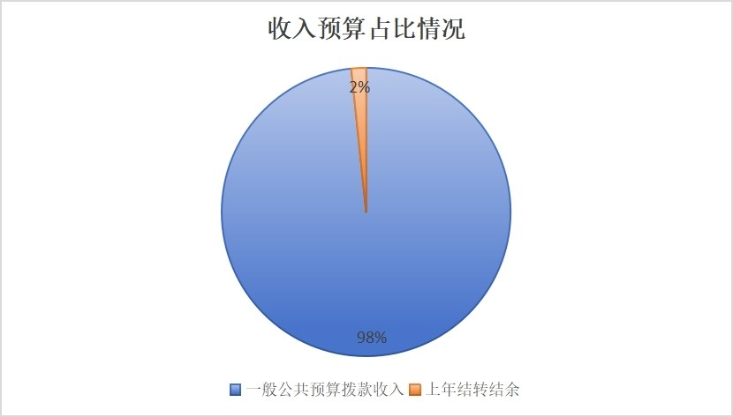

三、支出预算情况说明
赤峰市强制隔离戒毒所部门2025年支出预算合计1691.51万元，其中：
基本支出1612.85万元，占95.35%；
项目支出78.66万元，占4.65%；
事业单位经营支出0万元，占0 %；
上缴上级支出0万元，占0%；
对附属单位补助支出0万元，占0%。

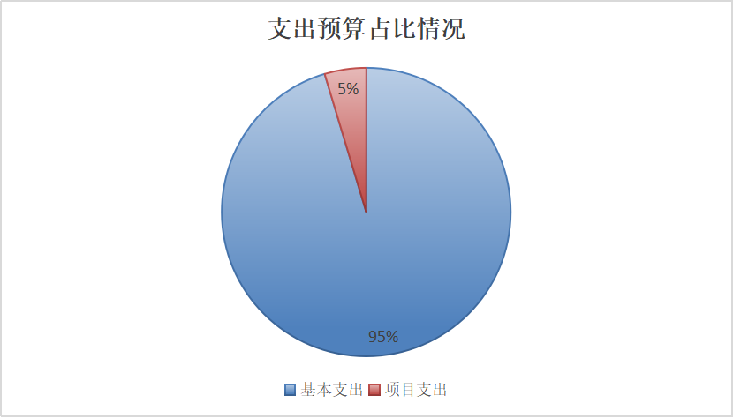

四、财政拨款收支预算总体情况说明
赤峰市强制隔离戒毒所部门2025年度财政拨款收、支总预算1691.51万元。2025年收入预算总计1691.51万元，包括本年收入1663.85元，上年结转结余27.66万元。2025年支出总计1691.51万元，包括公共安全支出1,356.98万元，社会保障和就业支出181.77万元，卫生健康支出56.85万元，住房保障支出 95.91万元。与上年相比，财政拨款收、支总计各减少189.25万元，减少10.06%。主要原因是：1、本年度由于在职人数减少各项人员经费也相应减少。2、2025年度项目支出较上年减少了深化信创项目经费及戒毒人民警察参与社区矫正工作经费。

五、一般公共预算支出预算情况说明
赤峰市强制隔离戒毒所部门2025年一般公共预算财政拨款支出预算1691.51万元，与上年相比减少189.25万元，减少10.06%。具体情况如下：
（一）一般公共服务（类）
一般公共服务类年初预算数为0万元，与上年相比减少26.12万元。其中：支出0万元，主要用于深化信创项目经费。与上年相比减少26.12万元，减少100%。主要原因是本年度无深化信创项目经费。
1.其他一般公共服务支出（款）其他一般公共服务支出（项）。年初预0万元，与上年相比减少26.12万元，减少100%。主要原因是本年度无深化信创项目经费。
（二）公共安全（类）
公共安全类年初预算数为1356.98万元，与上年相比减少138.10万元。其中：
- 强制隔离戒毒（款）行政运行（项）：年初预算1278.31 1050.69万元，与上年相比增加227.62万元，增长21.66%。变动原因：人员经费里津贴补贴比上年增加。
- 强制隔离戒毒（款）一般行政管理事务（项）：年初预算78.66万元，与上年相比减少69.69万元，减少46.98%。变动原因：本年度比上年少结转了戒毒人民警察参与社区矫正工作经费。
（三）社会保障和就业（类）
社会保障和就业类年初预算数为181.77万元，与上年相比减少12.36万元。其中：
- 行政事业单位养老支出（款）行政单位离退休（项）：年初预算79.24万元，与上年相比减少4.16万元，减少4.99%。变动原因：2025年退休人员减少退休项目外工资也减少。
- 行政事业单位养老支出（款）机关事业单位基本养老保险缴费支出（项）：年初预算100.77万元，与上年相比减少8.22万元，增长7.54%。变动原因：2025年在职人员减少机关事业单位基本养老保险缴费支出也相应减少。
3、其他社会保障和就业支出（款）其他社会保障和就业支出（项）：年初预算1.76万元，与上年相比增加0.03万元，增长1.73%。变动原因：2025年工伤保险缴费基数增加。
（四）卫生健康（类）
卫生健康类年初预算数为56.85万元，与上年相比减少4.68万元。其中：
- 行政事业单位医疗（款）行政单位医疗（项）：年初预算56.85万元，与上年相比减少4.68万元，减少7.61%。变动原因：：2025年在职人员减少医疗保险缴费支出也相应减少。
（五）住房保障支出（类）
住房保障类支出95.92万元，与上年相比减少7.98万元。其中：
- 1、住房改革支出（款）住房公积金（项）：年初预算95.92万元，与上年相比减少7.98万元，减少7.68%。变动原因：2025年在职人员减少住房公积金缴费支出也相应减少。

六、一般公共预算基本支出预算情况说明
赤峰市强制隔离戒毒所部门2025年度一般公共预算财政拨款基本支出预算1612.85万元，其中：
（一）人员经费1477.61万元。主要包括：基本工资296.25万元、津贴补贴434.39万元、奖金88.87万元、机关事业单位基本养老保险缴费100.77万元、职工基本医疗保险缴费56.85万元、其他社会保障缴费1.76万元、住房公积金95.92万元，其他工资福利支出19万元，福利费0.54万元，退休费75.18万元、生活补助306.14万元、奖励金1.95万元。
（二）公用经费135.24万元。主要包括：主要包括：办公费 43.5万元、水费0.5万元、电费 5.00万元、邮电费1.5万元、取暖费28.95万元、差旅费 5.00万元、维修（护）费2.00万元、培训费3.00万元、公务接待费4.00万元、福利费12.73万元、公务用车运行维护费25.00万元、其他商品和服务支出4.06万元。

七、一般公共预算“三公”经费支出预算情况说明
赤峰市强制隔离戒毒所部门2025年度一般公共预算拨款安排的“三公”经费预算支出29万元，其中因公出国（境）费支出0万元，占0%；公务用车购置及运行维护费支出25万元，占86.21%；公务接待费支出4万元，占13.79%。具体情况如下：
一般公共预算拨款安排的“三公”经费预算支出29万元，比上年预算增加0万元，增长0%； 其中：
1．因公出国（境）费预算支出0万元，比上年预算增加0万元，主要原因：本年度无因公出国（境）费预算支出。
2．公务用车购置及运行维护费预算支出 0万元。其中：
（1）公务用车购置预算支出0万元，比上年预算增加0万元，主要原因本年度无公务用车购置预算支出。
（2）公务用车运行维护费预算支出25万元，比上年预算增加0万元，主要原因：我单位公务用车运行维护费预算支出与上年相比无变化。
3．公务接待费预算支出4万元，比上年预算增加 0万元，主要原因：我单位公务接待费预算支出与上年相比无变化。

八、政府性基金预算支出预算情况说明
赤峰市强制隔离戒毒所部门2025年政府性基金支出预算支出 0万元。与上年相比增加0万元，增长0%。主要原因是本年无政府性基金预算支出。

九、国有资本经营预算支出预算情况说明
赤峰市强制隔离戒毒所部门2025年国有资本经营预算支出0 万元。与上年相比增加0万元，增长0%。主要原因是本年无国有资本经营预算支出。

十、项目支出预算情况说明
赤峰市强制隔离戒毒所部门2025年预算安排项目2个，项目预算总金额78.66元。其中，财政本年拨款金额51万元，财政拨款结转结余27.66万元，财政专户管理资金0万元，单位资金0万元。

十一、机构运行经费支出预算情况说明
赤峰市强制隔离戒毒所部门2025年机构运行经费预算支出135.24万元，与上年相比减少17.03万元，减少11.18%。主要原因是：本年度在职人数减少所以公用经费减少。

十二、政府采购支出预算情况说明
赤峰市强制隔离戒毒所部门2025年政府采购支出预算总额 0万元，其中：拟采购货物支出0万元、拟采购工程支出0万元、拟购买服务支出0万元。

十三、国有资产占用情况说明
赤峰市强制隔离戒毒所部门共有车辆7辆，其中，机要通信车1辆、执法执勤车5辆（其中：待报废2辆）、离退休干部用车1辆；单价50万元（含）以上的通用设备 0台（套），单价100万元（含）以上的专用设备1套。

十四、项目绩效目标情况说明
2024年，填报绩效目标的预算项目2个，公开绩效目标2个，公开项目占全部预算项目的100%。公开填报绩效目标的项目预算78.66万元，占全部项目预算的100%。

第三部分 名词解释
一、财政拨款：部门（单位）从同级财政部门取得的各类财政拨款，包括一般公共预算拨款、政府性基金预算拨款、国有资本经营预算拨款。
二、一般公共预算拨款收入：指财政当年拨付的资金。
三、财政专户管理资金：缴入财政专户、实行专项管理的高中以上学费、住宿费、高校委托培养费、函大、电大、夜大及短训班培训费等教育收费。
四、单位资金：除财政拨款收入和财政专户管理资金以外的收入，包括事业收入（不含教育收费）、上级补助收入、附属单位上缴收入、事业单位经营收入及其他收入（包含债务收入、投资收益等）。
五、基本支出：指为保障机构正常运转、完成工作任务而发生的人员支出和公用支出。
六、项目支出：指在基本支出之外为完成特定工作任务和事业发展目标所发生的支出。
七、对个人和家庭的补助：是指政府用于对个人和家庭的补助支出。
八、“三公”经费：指部门（单位）用一般公共预算财政拨款安排的因公出国（境）费、公务用车购置及运行维护费和公务接待费。其中，因公出国（境）费反映部门/单位公务出国（境）的住宿费、旅费、伙食补助费、杂费、培训费等支出；公务用车购置及运行维护费反映部门（单位）公务用车购置费、燃料费、维修费、过路过桥费、保险费、安全奖励费用等支出；公务接待费反映部门（单位）按规定开支的各类公务接待（含外宾接待）支出。
九、机构运行经费：指部门（单位）使用一般公共预算安排的基本支出中的日常公用经费支出，包括办公及印刷费、邮电费、差旅费、会议费、福利费、日常维修费、专用材料及一般设备购置费、办公用房水电费、办公用房取暖费、办公用房物业管理费、公务用车运行维护费及其他费用等。

第四部分 预算公开联系方式及信息反馈渠道
本单位预算公开信息反馈和联系方式：
联系人：张莉 联系电话：0476-8429516

第五部分 部门预算表
详见附表：部门预算12张表

